所有的函数方法均依赖Jquery，使用前加载jquery！！！

1 Alert（）弹窗：

函数包含两个方法：$.MsgBox.Alert（）；$.MsgBox.Confirm()；

$.MsgBox.Alert（）的使用两个参数，即$.MsgBox.Alert (title, msg)；第一个参数是显示标题，第二个是显示的主题内容；

$.MsgBox.Confirm()的使用有三个参数，即$.MsgBox.Confirm (title, msg, callback)；第一个参数是显示确认窗口的标题，第二个是显示的内容，第三个是点击确定之后的回调函数。回调函数可以是函数体的形式也可以是函数的名字。

使用方式一：使用绑定的方式来调用；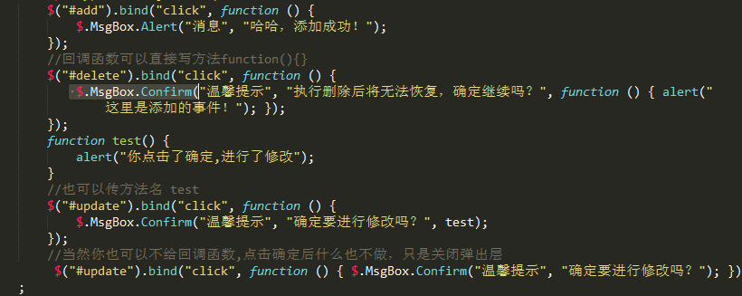

使用方式二：在html中使用onclick={$.MsgBox.Alert (title, msg)；}

或者onclick = { $.MsgBox.Confirm (title, msg, callback)}；

调用界面的显示结果：

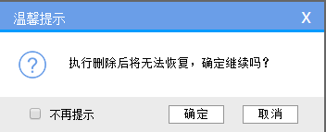

注意：其中的不在提示功能需要额外的绑定事件。？？？？？？？

$("#datagrid").tableresize();